Общая схема ЭВМ. Основные компоненты ПК. Устройства системного блока.
- Понятие «Аппаратные средства (hardware)»
- Общая схема ЭВМ
- Основные компоненты ПК, их назначение, основные характеристики :
  - Процессор;
  - Память(ОЗУ, ПЗУ, ВЗУ);
  - Устройства ввода;
  - Устройства вывода;
- Устройства входящие, в корпус системного блока, их назначение:
  - Корпус системного блока;
  - Блок питания;
  - Системная плата;
  - Плата расширения;
  - Динамик;
  - Система охлаждения;
  - Накопители информации;
- Устройства системной платы:
  - Печатная плата;
  - Чипсет;
  - Генератор тактовой частоты;
  - Слоты
  - Порты ввода\вывода.

Аппара́тное обеспе́чение (аппаратные средства, компьютерные комплектующие, «железо» (англ. hardware)) — электронные и механические части вычислительного устройства, входящие в состав системы или сети.

Общая схема компьютера
Монитор
Дисковод

Сиситемный блок
Процессор
Память( ОЗУ + ПЗУ)

Клавиатура
…

Основные компоненты ПК

Процессор. Центральный процессор (процессор, микропроцессор, CPU) - техническое устройство, осуществляющее арифметические и логические операции, заданные программой, управляющее вычислительным процессом и координирующее работу всех устройств компьютера..
Микропроцессор выполнен в виде сверхбольшой интегральной схемы.
Основные характеристики процессора:
- Разрядность(8, 16, 32, 64 бит). определяет число одновременно обрабатываемых битов;
- тактовая частота; (2,8 Ггц) влияет на быстродействие компьютера. Определяется количеством обрабатываемых или передаваемых электрических импульсов в единицу времени.

Память компьютера
Память
Внутренняя
Внешняя

ОЗУ
ПЗУ
Диски
Ленты
Flash

Магнитные (ГМД, ЖМД)
Оптические (CD, DWD) DWD)

Внутренняя память компьютера состоит из двух частей: оперативного запоминающего устройства (ОЗУ) и постоянного запоминающего устройства (ПЗУ). Они располагаются на материнской плате.
Для постоянного хранения используется постоянное запоминающее устройство, где хранятся данные, не требующие вмешательства пользователя и необходимые для корректной работы компьютера. Информация в ПЗУ «зашивается» в процессе создания компьютера. Она включает в себя программы: запуска и остановки ЭВМ; тестирования устройств, проверяющие при каждом включении компьютера правильность работы его блоков; управления работой процессора, дисплеем, клавиатурой, принтером, с внешней памятью. А также содержит информацию о месторасположении на диске операционной системы.
Компьютер может читать или исполнять программы из постоянной памяти, но он не может изменять их и добавлять новые в обычном режиме работы. Отличие заключается в том, что эти микросхемы являются энергонезависимыми.
Оперативное запоминающее устройство используется для временного хранения данных в процессе непосредственной работы компьютера. В оперативной памяти хранятся системные программы, осуществляющие непосредственное управление системными ресурсами компьютера, и прикладные программы, с которыми работает пользователь в данный момент времени. Отличительные особенности: энергозависимость, высокая скорость обмена информацией

Основной характеристикой оперативной памяти является ее объем, влияющий на скорость работы компьютера (2 Гбайта)
Устройства ввода
Сенсорный экран
Сенсорный , или тактильный, экран представляет собой поверхность, которая покрыта специальным слоем. Прикосновение к определенному месту экрана обеспечивает выбор задания, которое должно быть выполнено компьютером, или команды в экранном меню.
Сенсорный экран позволяет также перемещать объекты. Он удобен в использовании, особенно когда необходим быстрый доступ к информации. Такие устройства ввода можно увидеть в банковских компьютерах, аэропортах, а также в военной сфере и промышленности.
Световое перо
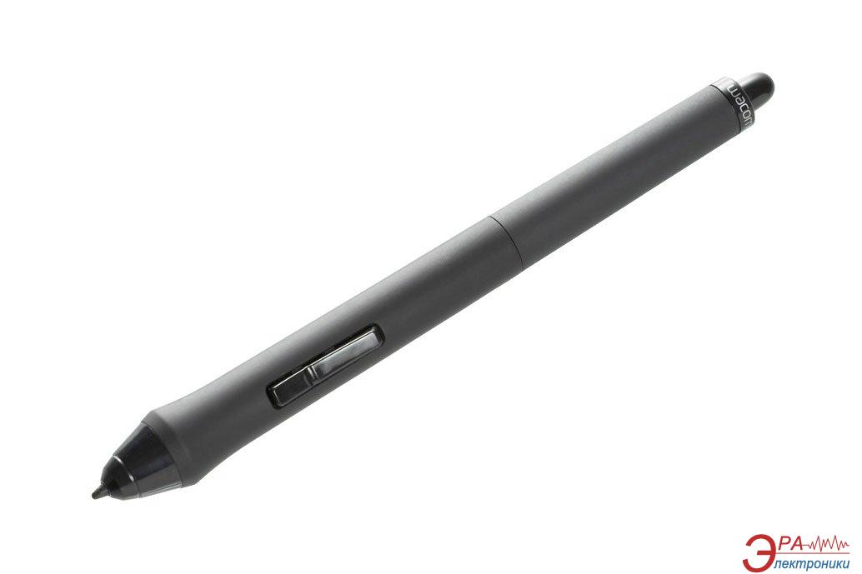
Световое перо похоже на обычный карандаш, на кончике которого имеется специальное устройство — светочувствительный элемент.
Соприкосновение пера с экраном замыкает фотоэлектрическую цепь и определяет место ввода или коррекции данных. Если перемещать по экрану такое перо, можно рисовать или писать на экране, как на листе бумаги.
Световое перо используется для ввода информации в самых маленьких персональных компьютерах — в карманных микрокомпьютерах. Оно также применяется в различных системах проектирования и дизайна.
Графический планшет, или дигитайзер
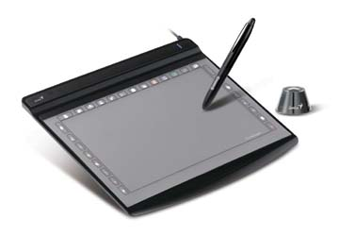
Графический планшет, или дигитайзер, используется для создания либо копирования рисунков или фотографий. Он позволяет создавать рисунки так же, как на листе бумаги. Изображение преобразуется в цифровую форму, отсюда название устройства (от англ. digit — цифра).
С помощью специальной ручки можно чертить, рисовать схемы, добавлять заметки и подписи к электронным документам. Качество графических планшетов характеризуется разрешающей способностью, которая измеряется в lpi (линиях на дюйм) и способностью реагировать на силу нажатия пера.
В хороших планшетах разрешающая способность достигает 2048 lpi (перемещение пера по поверхности планшета на 1 дюйм соответствует перемещению на 2048 точек на экране монитора), а количество воспринимаемых градаций нажатий на перо составляет 1024.
Условия создания изображения приближены к реальным, достаточно специальным пером или пальцем сделать рисунок на специальной поверхности. Результат работы дигитайзера воспроизводится на экране монитора и в случае необходимости может быть распечатан на принтере. Дигитайзерами обычно пользуются архитекторы, дизайнеры.
Сканер
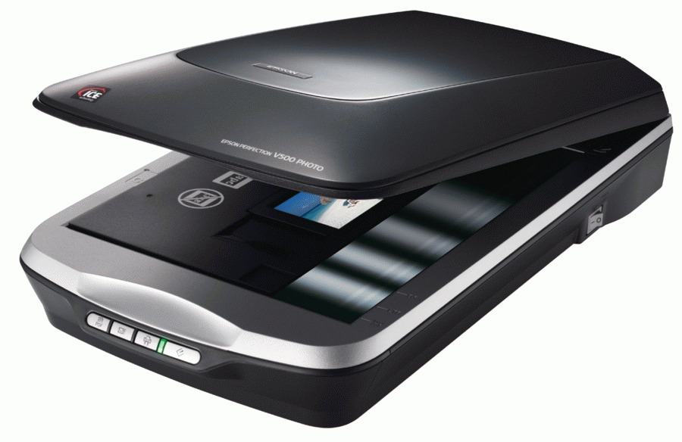
Большое распространение в наше время прибрели устройства сканирования изображений, таких как тексты или рисунки. Термин «сканирование» происходит от английского глагола to scan, что означает «пристально всматриваться».
Сканер предназначен для ввода в компьютер графической или текстовой информации с листа бумаги, со страницы журнала или книги. Для работы сканера необходимо программное обеспечение, которое создает и сохраняет в памяти электронную копию изображения. Все разнообразие подобных программ можно подразделить на два класса — для работы с графическим изображением и для распознавания текста.
Сканируемое изображение освещается белым светом (черно-белые сканеры) или тремя цветами (красным, зеленым и синим). Отраженный свет проецируется на линейку фотоэлементов, которая движется, последовательно считывает изображение и преобразует его в компьютерный формат. В отсканированном изображении количество различаемых цветов может достигать десятков миллиардов.
Сканеры различаются по следующим параметрам:
- глубина распознавания цвета: черно-белые, с градацией серого, цветные;
- оптическое разрешение, или точность сканирования, измеряется в точках на дюйм и определяет количество точек, которые сканер различает на каждом дюйме;
- К важным характеристикам сканера также относятся время сканирования и максимальный размер сканируемого документа.
Сканеры находят широкое применение в издательской деятельности, системах проектирования, анимации. Эти устройства незаменимы при создании презентаций, докладов, рекламных материалов высокого качества.
- Разрешающая способность сканеров составляет 600 dpi и выше, то есть на полоске изображения длиной 1 дюйм сканер может распознать 600 и более точек.
Цифровые камеры и ТВ-тюнеры
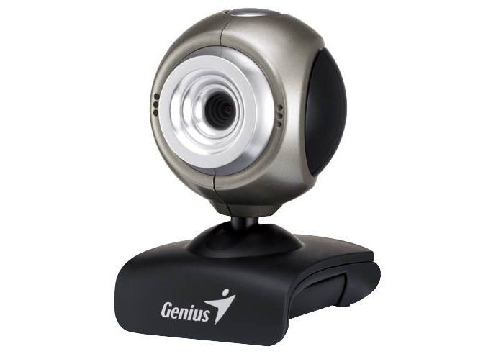
Последние годы все большее распространение получают цифровые камеры (видеокамеры и фотоаппараты). Цифровые камеры позволяют получать видеоизображение и фотоснимки непосредственно в цифровом (компьютерном) формате.
Цифровые видеокамеры могут быть подключены к компьютеру, что позволяет сохранять видеозаписи в компьютерном формате.
Для передачи «живого» видео по компьютерным сетям используются недорогие web-камеры, разрешающая способность которых обычно не превышает 640x480 точек.
Цифровые фотоаппараты позволяют получать высокачественные фотографии с разрешением до 2272x1704 точек (всего до 3,9 млн пикселей). Для хранения фотографий используются модули flash-памяти или жесткие диски очень маленького размера. Запись изображений на жесткий диск компьютера может осуществляться путем подключения камеры к компьютеру.
Если установить в компьютер специальную плату (ТВ-тюнер) и подключить к ее входу телевизионную антенну, то появляется возможность просматривать телевизионные передачи непосредственно на компьютере.
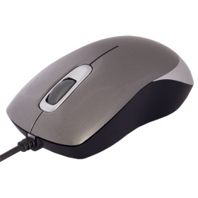Компьютерная мышь — механический манипулятор, преобразующий движение в управляющий сигнал. Получила широкое распространение в связи с появлением графического интерфейса пользователя на персональных компьютерах.
Мышь воспринимает своё перемещение в рабочей плоскости (обычно — на участке поверхности стола) и передаёт эту информацию компьютеру. Программа, работающая на компьютере, в ответ на перемещение мыши производит на экране действие, отвечающее направлению и расстоянию этого перемещения. В разных интерфейсах (например, в оконных) с помощью мыши пользователь управляет специальным курсором — указателем — манипулятором элементами интерфейса. Иногда используется ввод команд мышью без участия видимых элементов интерфейса программы: при помощи анализа движений мыши. Такой способ получил название «жесты мышью» (англ. mouse gestures).
В дополнение к датчику перемещения, мышь имеет одну и более кнопок, а также дополнительные детали управления (колёса прокрутки, потенциометры, джойстики, трекболы, клавиши и т. п.), действие которых обычно связывается с текущим положением курсора (или составляющих специфического интерфейса).

Устройства вывода информации
Монитор. 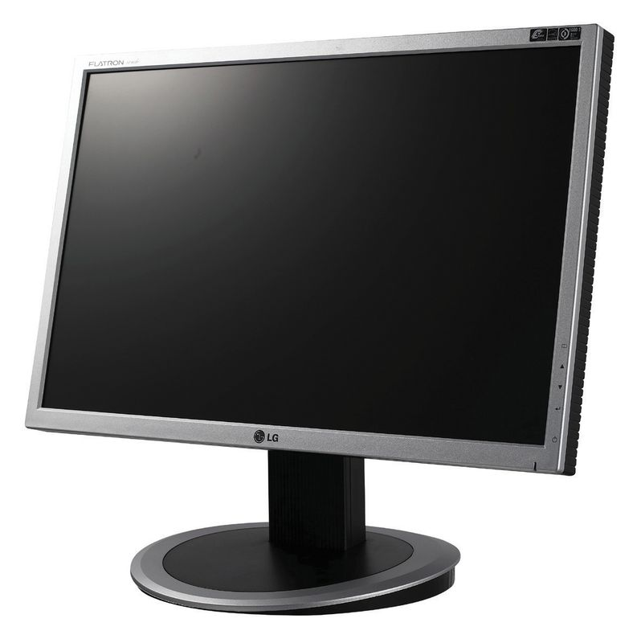
Монитор является универсальным устройством вывода информации и подключается к видеокарте, установленной в компьютере.
Изображение в компьютерном формате (в виде последовательностей нулей и единиц) хранится в видеопамяти, размещенной на видеокарте. Изображение на экране монитора формируется путем считывания содержимого видеопамяти и отображения его на экран.
Частота считывания изображения влияет на стабильность изображения на экране. В современных мониторах обновление изображения происходит обычно с частотой 75 и более раз в секунду, что обеспечивает комфортность восприятия изображения пользователем компьютера (человек не замечает мерцание изображения). Для сравнения можно напомнить, что частота смены кадров в кино составляет 24 кадра в секунду.
В настольных компьютерах обычно используются мониторы на электронно-лучевой трубке (ЭЛТ). Изображение на экране монитора создается пучком электронов, испускаемых электронной пушкой. Этот пучок электронов разгоняется высоким электрическим напряжением (десятки киловольт) и падает на внутреннюю поверхность экрана, покрытую люминофором (веществом, светящимся под воздействием пучка электронов).

Система управления пучком заставляет пробегать его построчно весь экран (создает растр), а также регулирует его интенсивность (соответственно яркость свечения точки люминофора). Пользователь видит изображение на экране монитора, так как люминофор излучает световые лучи в видимой части спектра. Качество изображения тем выше, чем меньше размер точки изображения (точки люминофора), в высокачественных мониторах размер точки составляет 0,22 мм.
Однако монитор является также источником высокого статического электрического потенциала, электромагнитного и рентгеновского излучений, которые могут оказывать неблагоприятное воздействие на здоровье человека. Современные мониторы практически безопасны, так как соответствуют жестким санитарно-гигиеническим требованиям, зафиксированным в международном стандарте безопасности
ТСО'99.
В портативных и карманных компьютерах применяют плоские мониторы на жидких кристаллах (ЖК). В последнее время такие мониторы стали использоваться и в настольных компьютерах.

ЖК-мониторы сделаны из вещества, которое находится в жидком состоянии, но при этом обладает некоторыми свойствами, присущими кристаллическим телам. Фактически это жидкости, обладающие анизотропией свойств (в частности, оптических), связанных с упорядоченностью в ориентации молекул. Молекулы жидких кристаллов под воздействием электрического напряжения могут изменять свою ориентацию и вследствие этого изменять свойства светового луча, проходящего сквозь них.
Преимущество ЖК-мониторов перед мониторами на ЭЛТ состоит в отсутствии вредных для человека электромагнитных излучений и компактности.
Мониторы могут иметь различный размер экрана. Размер диагонали экрана измеряется в дюймах (1 дюйм = 2,54 см) и обычно составляет 15, 17, 19 и более дюймов.
Принтеры. 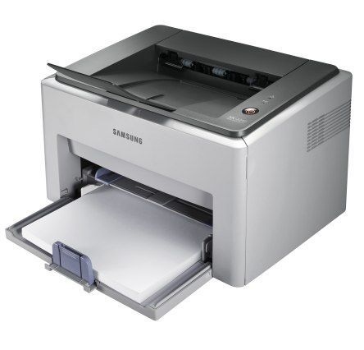
Принтеры предназначены для вывода на бумагу (создания «твердой копии») числовой, текстовой и графической информации. По своему принципу действия принтеры делятся на матричные, струйные и лазерные.
Матричные принтеры — это принтеры ударного действия. Печатающая головка матричного принтера состоит из вертикального столбца маленьких стержней (обычно 9 или 24), которые под воздействием магнитного поля «выталкиваются» из головки и ударяют по бумаге (через красящую ленту). Перемещаясь, печатающая головка оставляет на бумаге строку символов.
Недостатки матричных принтеров состоят в том, что они печатают медленно, производят много шума и качество печати оставляет желать лучшего (соответствует примерно качеству пишущей машинки).
Струйные принтеры
В последние годы широкое распространение получили черно-белые и цветные струйные принтеры. В них используется чернильная печатающая головка, которая под давлением выбрасывает чернила из ряда мельчайших отверстий на бумагу. Перемещаясь вдоль бумаги, печатающая головка оставляет строку символов или полоску изображения.

Струйные принтеры могут печатать достаточно быстро (до нескольких страниц в минуту) и производят мало шума. Качество печати (в том числе и цветной) определяется разрешающей способностью струйных принтеров, которая может достигать фотографического качества 2400 dpi. Это означает, что полоска изображения по горизонтали длиной в 1 дюйм формируется из 2400 точек (чернильных капель).
Лазерные принтеры обеспечивают практически бесшумную печать. Высокую скорость печати (до 30 страниц в минуту) лазерные принтеры достигают за счет постраничной печати, при которой страница печатается сразу целиком.
Высокое типографское качество печати лазерных принтеров обеспечивается за счет высокой разрешающей способности, которая может достигать 1200 dpi и более.
Плоттер. 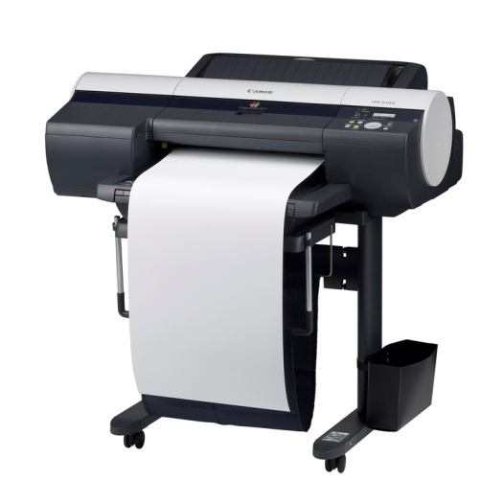
Для вывода сложных и широкоформатных графических объектов (плакатов, чертежей, электрических и электронных схем и пр.) используются специальные устройства вывода — плоттеры.
Принцип действия плоттера такой же, как и струйного принтера.
Устройства в составе системного блока
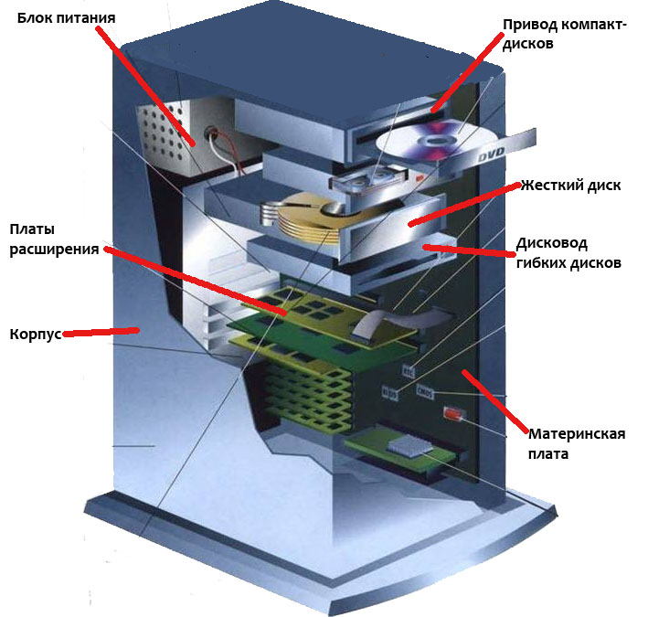
Корпус защищает внутренние компоненты компьютера от внешнего воздействия и механических повреждений, поддерживает необходимый температурный режим внутри, экранирует создаваемое внутренними компонентами электромагнитное излучение. Корпусы могут быть представлены различными по форме и пропорциям стандартными шасси (размеры указаны в миллиметрах):
- Горизонтальные:
  - Desktop (533 × 419 × 152)
  - FootPrint (406 × 406 × 152)
  - SlimLine (406 × 406 × 101)
  - UltraSlimLine (381 × 352 × 75)
- Вертикальные:
  - MiniTower (152 × 432 × 432)
  - MidiTower (173 × 432 × 490)
  - BigTower (190 × 482 × 820)
  - SuperFullTower (разные размеры)
Для установки в стойку, высота корпуса выбирается исходя из стоечной единицы измерения.
Шасси для системных блоков массово изготавливают заводским способом из деталей на основе стали, алюминия и пластика. Для самобытной отделки энтузиасты широко используют такие материалы, как древесина или органическое стекло.

Компьютерный блок питания — вторичный источник электропитания, предназначенный для снабжения узлов компьютера электрической энергией постоянного тока, путём преобразования сетевого напряжения до требуемых значений.
В некоторой степени блок питания также:
выполняет функции стабилизации и защиты от незначительных помех питающего напряжения;
участвует в охлаждении компонентов персонального компьютера.

Компьютерный блок питания для настольного компьютера стандарта PC, персонального или игрового, согласно спецификации ATX 2.x, должен обеспечивать выходные напряжения ±5, ±12, +3,3 Вольт, а также +5 Вольт дежурного режима
Основными силовыми цепями являются напряжения +3,3, +5 и +12 В. Причем, чем выше напряжение, тем большая мощность передается по данным цепям. Отрицательные напряжения питания (−5 и −12 В) допускают небольшие токи и в современных материнских платах в настоящее время практически не используются.
Напряжение −5 В использовалось только интерфейсом ISA материнских плат. Для обеспечения −5 В постоянного тока в ATX и ATX12V версии до 1.2 использовался контакт 20 и белый провод. Это напряжение (а также контакт и провод) не является обязательным уже в версии 1.2 и полностью отсутствует в версиях 1.3 и старше.
Напряжение −12 В необходимо лишь для полной реализации стандарта последовательного интерфейса RS-232 с использованием микросхем без встроенного инвертора и умножителя напряжения, поэтому также часто отсутствует.
Напряжения ±5, ±12, +3,3 В дежурного режима используются материнской платой. Для жёстких дисков, оптических приводов, вентиляторов используются только напряжения +5 и +12 В.
Современные электронные компоненты используют напряжение питания не выше +5 Вольт. Наиболее мощные потребители энергии, такие как видеокарта, центральный процессор, северный мост подключаются через размещенные на материнской плате или на видеокарте вторичные преобразователи с питанием от цепей как +5 В так и +12 В.
Напряжение +12 В используется для питания наиболее мощных потребителей. Разделение питающих напряжений на 12 и 5 В целесообразно как для снижения токов по печатным проводникам плат, так и для снижения потерь энергии на выходных выпрямительных диодах блока питания.
Напряжение +3,3 В в блоке питания формируется из напряжения +5 В, а потому существует ограничение суммарной потребляемой мощности по ±5 и +3,3 В.
В большинстве случаев используется импульсный блок питания, выполненный по полумостовой (двухтактной) схеме. Блоки питания с накапливающими энергию трансформаторами (обратноходовая схема) естественно ограничены по мощности габаритами трансформатора и потому применяется значительно реже.
Материнская плата (Системная плата)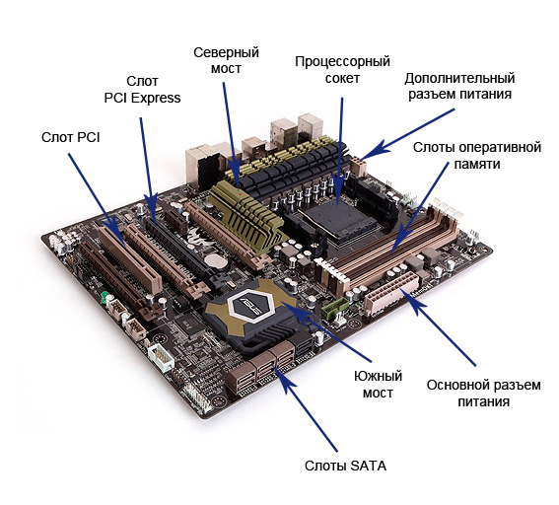
— сложная многослойная печатная плата, являющаяся основой построения вычислительной системы (компьютера).
В некоторых сложных электронных приборах и устройствах (например сотовый телефон, телевизор) основная (наибольшая, наиболее значимая) плата устройства также может называться материнской или системной.
В качестве основных (несъёмных) частей материнская плата имеет разъём процессора, микросхемы чипсета , загрузочного ПЗУ, контроллеров шин и интерфейсов ввода-вывода и периферийных устройств. ОЗУ в виде модулей памяти устанавливаются в специально предназначенные разъёмы; в слоты расширения устанавливаются карты расширения.
Дополнительная система охлаждения и периферийные устройства монтируются внутри шасси, в совокупности формируя системный блок компьютера.
Форм-фактор материнской платы — стандарт, определяющий размеры материнской платы для компьютера, места её крепления к шасси; расположение на ней интерфейсов шин, портов ввода-вывода, разъёма процессора, слотов для оперативной памяти, а также тип разъема для подключения блока питания.
Форм-фактор (как и любые другие стандарты) носит рекомендательный характер. Спецификация форм-фактора определяет обязательные и опциональные компоненты. Однако подавляющее большинство производителей предпочитают соблюдать спецификацию, поскольку ценой соответствия существующим стандартам является совместимость материнской платы и стандартизированного оборудования (периферии, карт расширения) других производителей (что имеет ключевое значение для снижения стоимости владения).
Устаревшими являются форматы: Baby-AT; полноразмерная плата AT; LPX.
Современные и массово применяемые форматы: ATX; Mini-ATX; microATX.
Внедряемые форматы: Mini-ITX и Nano-ITX; Pico-ITX; FlexATX; NLX; WTX, CEB; BTX, MicroBTX и PicoBTX.
Существуют материнские платы, не соответствующие никаким из существующих форм-факторов. Это принципиальное решение производителя, обусловленное желанием создать на рынке несовместимый с существующими продуктами «бренд» (Apple, Commodore, Silicon Graphics, Hewlett-Packard, Compaq чаще других игнорировали стандарты) и эксклюзивно производить к нему периферийные устройства и аксессуары.
Карта расширения — вид компьютерных комплектующих: печатная плата, которую устанавливают в слот расширения материнской платы компьютерной системы с целью добавления дополнительных функций. Платы расширения, необходимые для подключения внешних устройств, могут также называться адаптерами или контроллерами этих устройств.
Один край платы расширения оснащён контактами, точно соответствующими щелевому разъёму материнской платы. Контакты обеспечивают электрическое соединение между компонентами карты и материнской платы. На другом из краёв карты расширения находится металлическая планка, выходящая на заднюю поверхность корпуса компьютера, с возможными разъёмами для подключения внешних устройств и с зажимом под винт для фиксации платы и обеспечения электрического контакта на корпус.
Плата расширения может содержать оперативную память и устройства ввода-вывода, может обмениваться данными с другими устройствами на системной шине.
В современных персональных компьютерах компоненты, связанные с видео-, аудио- и сетевыми функциями, теперь обычно размещаются непосредственно на материнской плате. При этом, если их возможности перестанут удовлетворять владельца, можно сделать апгрейд, подключив платы расширения с более продвинутыми версиями этих компонент.
К платам расширения относятся:
- видеокарта — преобразует изображение, находящееся в памяти компьютера в видеосигнал для вывода на монитор. Современные видеокарты не ограничиваются простым выводом изображений. Они имеют графический процессор, который может производить дополнительную обработку, разгружая ЦПУ.
- звуковая карта — производит преобразование звука из аналоговой формы в цифровую. Главная возможность звуковой карты — воспроизведение аудио и видеофайлов, хранящихся на компьютере. Аудиоадаптер позволяет записывать звук, воспроизводить его; содержит в себе АЦП, ЦАП и цифровой сигнальный процессор, который производит вычисления. Профессиональные звуковые платы позволяют производить сложную обработку звука, имеют собственное ПЗУ.
- сетевая карта — позволяет ПК взаимодействовать с другими устройствами сети (в настоящее время интегрированы на материнской плате). Сетевой адаптер вместе со своим драйвером выполняет две функции: прием и передача кадра. Обычно в клиентских ПК значительная часть работы перекладывается на драйвер, что позволяет удешевить адаптер, но загружает ЦПУ. Адаптеры, предназначенные для серверов, обычно оснащены собственными процессорами, которые выполняют большую часть работы по передаче кадров из оперативной памяти в сеть и обратно. В общем виде цепочка передачи кадров: оперативная память — адаптер — физический канал — адаптер — оперативная память.
Система охлаждения компьютера — набор средств для отвода тепла от нагревающихся в процессе работы компьютерных компонентов.
Тепло в конечном итоге может утилизироваться:
- В атмосферу (радиаторные системы охлаждения):
  - Пассивное охлаждение (отвод тепла от радиатора осуществляется излучением тепла и естественной конвекцией)
  - Активное охлаждение (отвод тепла от радиатора осуществляется излучением (радиацией) тепла и принудительной конвекцией (обдув вентиляторами))
- Вместе с теплоносителем (системы жидкостного охлаждения)
- За счет фазового перехода теплоносителя (системы открытого испарения)
По способу отвода тепла от нагревающихся элементов, системы охлаждения делятся на:
- Системы воздушного (аэрогенного) охлаждения
- Системы жидкостного охлаждения
- Фреоновая установка
- Системы открытого испарения
Также существуют комбинированные системы охлаждения, сочетающие элементы систем различных типов:
- Ватерчиллер
- Системы с использованием элементов Пельтье

Устройства системной платы
Печатная плата — пластина из диэлектрика, на поверхности и/или в объёме которой сформированы электропроводящие цепи электронной схемы. Печатная плата предназначена для электрического и механического соединения различных электронных компонентов. Электронные компоненты на печатной плате обычно соединяются своими выводами с элементами проводящего рисунка пайкой.
Чипсет — набор микросхем, спроектированных для совместной работы с целью выполнения набора каких-либо функций. Так, в компьютерах чипсет, размещаемый на материнской плате, выполняет роль связующего компонента, обеспечивающего совместное функционирование подсистем памяти, центрального процессора (ЦП), ввода-вывода и других. Чипсеты встречаются и в других устройствах, например, в сотовых телефонах и сетевых медиаплеерах.
Чаще всего чипсет материнских плат современных компьютеров состоит из двух основных микросхем:
- контроллер-концентратор памяти (англ. Memory Controller Hub, MCH) или северный мост (англ. northbridge) — обеспечивает взаимодействие ЦП с памятью. Соединяется с ЦП высокоскоростной шиной (FSB, HyperTransport или QPI). В современных ЦП (например Opteron, Itanium, Nehalem, UltraSPARC T1) контроллер памяти может быть интегрирован непосредственно в ЦП. В MCH некоторых чипсетов может интегрироваться графический процессор;
- контроллер-концентратор ввода-вывода (англ. I/O Controller Hub, ICH) или южный мост (англ. southbridge) — обеспечивает взаимодействие между ЦП и жестким диском, картами PCI, низкоскоростными интерфейсами PCI Express, интерфейсами IDE, SATA, USB и пр.
Иногда в состав чипсета включают микросхему Super I/O, которая подключается к южному мосту по шине Low Pin Count и отвечает за низкоскоростные порты: RS232, LPT, PS/2.
Существуют и чипсеты, заметно отличающиеся от традиционной схемы. Например, у процессоров для разъёма LGA 1156 функциональность северного моста (соединение с видеокартой и памятью) полностью встроена в сам процессор, и следовательно, чипсет для LGA 1156 состоит из одного южного моста, соединенного с процессором через шину DMI.
Генератор тактовой частоты (генератор тактовых импульсов) генерирует электрические импульсы заданной частоты для синхронизации различных процессов в цифровых устройствах — ЭВМ, электронных часах и таймерах, микропроцессорной и другой цифровой технике. Тактовые импульсы часто используются как эталонная частота — считая их количество, можно, например, измерять временные интервалы.
В микропроцессорной технике один тактовый импульс, как правило, соответствует одной атомарной операции. Обработка одной инструкции может производиться за один или несколько тактов работы микропроцессора, в зависимости от архитектуры и типа инструкции. Частота тактовых импульсов определяет скорость вычислений.
Слот расширения — щелевой (англ. slot означает «щель») разъём, обычно в компьютере, соединённый с системной шиной и предназначенный для установки дополнительных модулей (карт расширения), расширяющих конфигурацию устройства.
Через слот обычно подключаются:
- Видеокарты;
- Звуковые карты;
- Сетевые карты;
- POST-карты;
- редко — оперативная память.
Могут быть как универсальными (PCI, PCI-Express, ISA, EISA, VLB, MCA — названы по включающим их компьютерным шинам или архитектурам; Apple II, CompactPCI, Mini PCI, PCMCIA, PCI-X, PDS, Q-Bus, Nubus, VESA Local Bus,VMEbus), так и специализированными (AGP — слот для подключения видеокарты)
Аппаратный порт — специализированный разъём в компьютере, предназначенный для подключения оборудования определённого типа. Обычно портами называют разъёмы, предназначенные для работы периферийного оборудования, существенно разделённого от архитектуры компьютера (например, сетевые разъёмы не называют портами, так же, как не называют портами разъёмы PCI/ISA/AGP/VLB/PCI-E-шин, разъёмы для оперативной памяти и процессора).
К аппаратным портам относят:
- Параллельный порт
- Последовательный порт
- USB-порт
- PATA/SATA
- IEEE 1394 (FireWire)
- PS/2

